Analyse

Grundlagen

* Was soll fachlich entwickelt werden ?

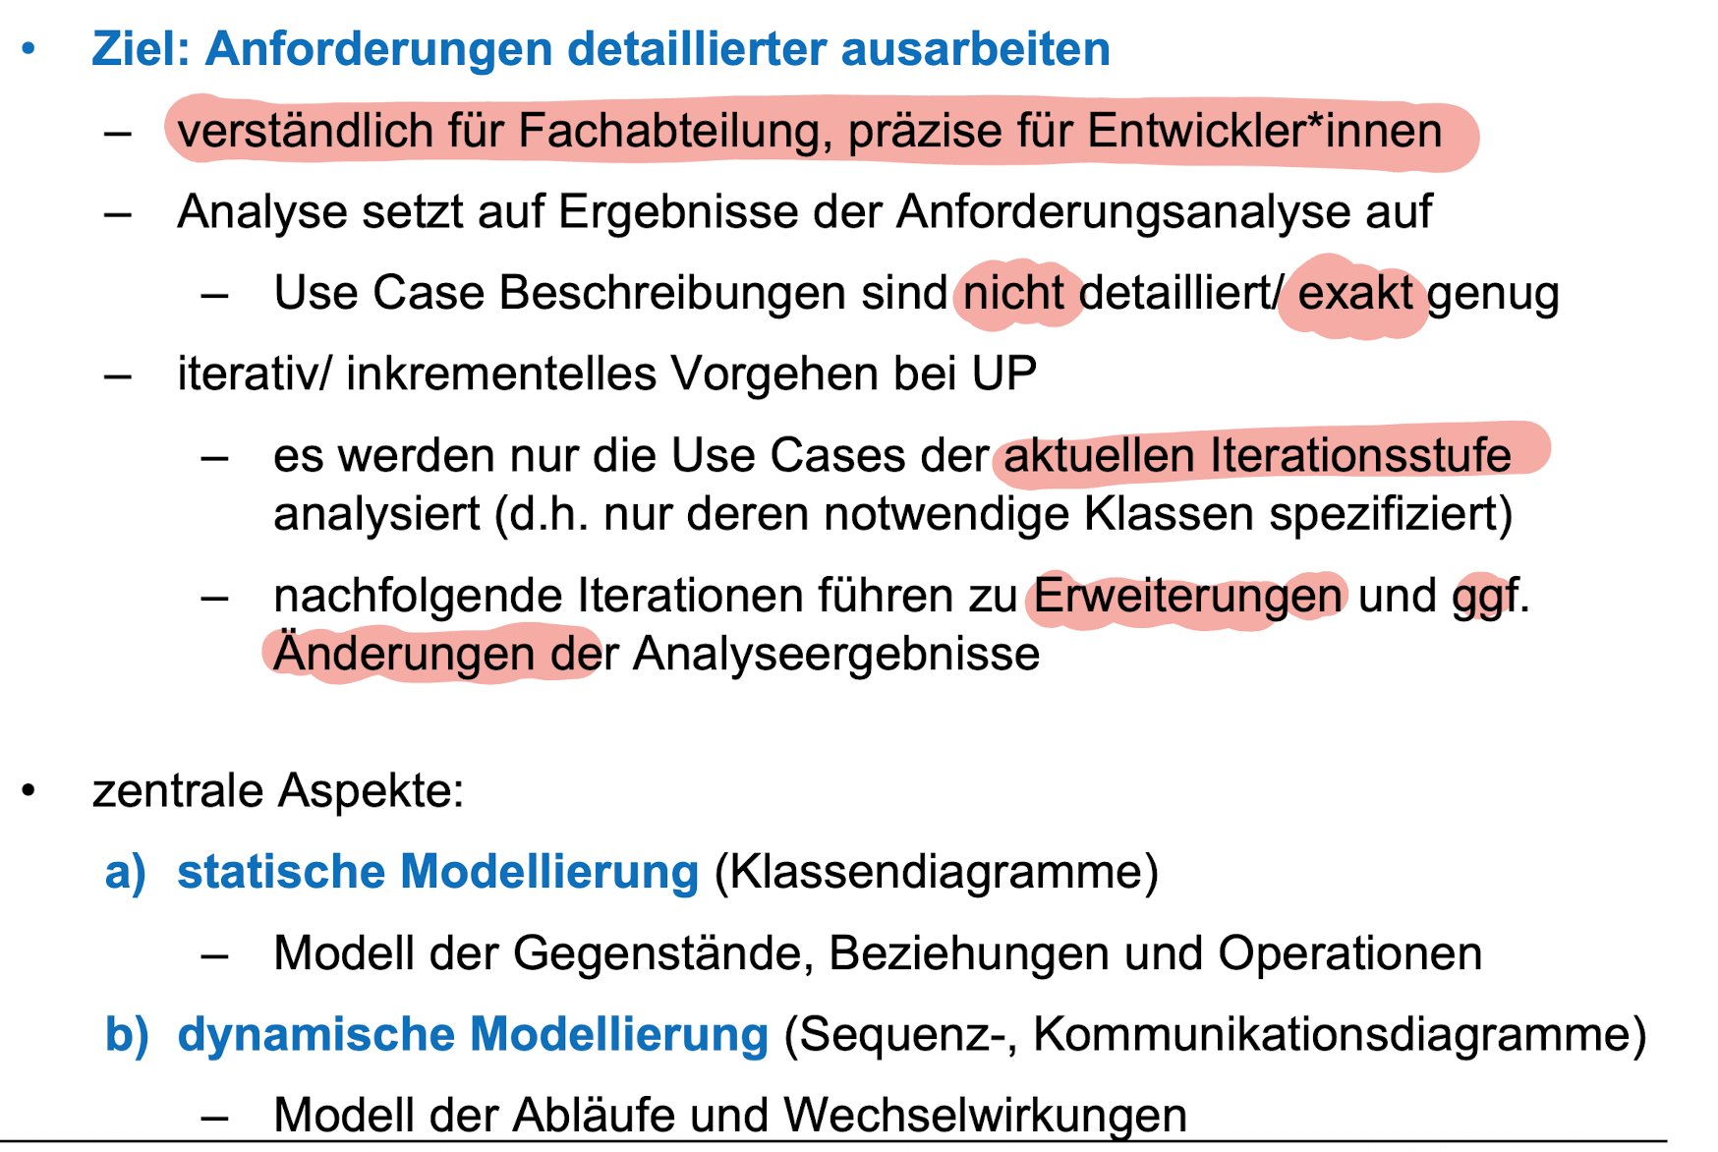

Anforderungsanalyse vs Analyse

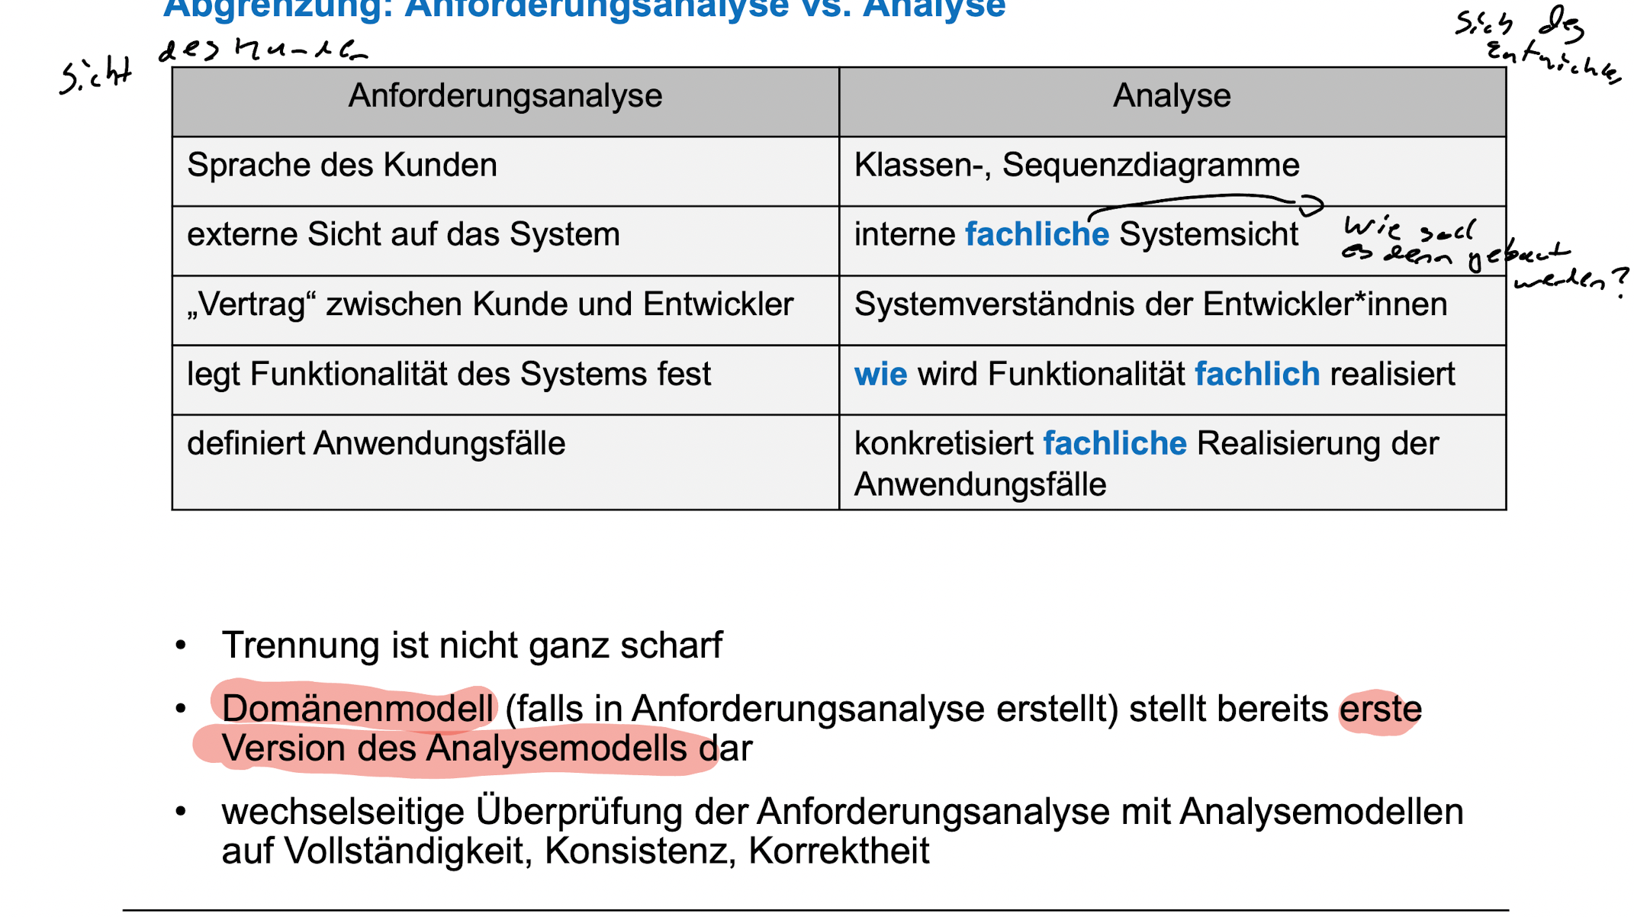

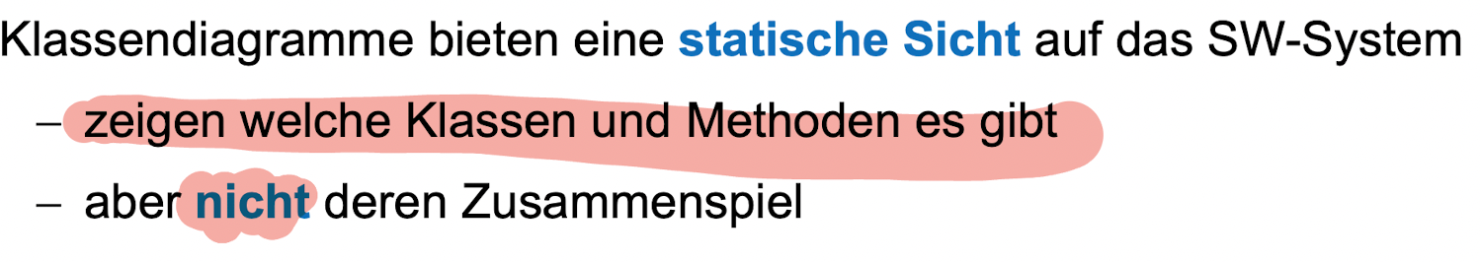

Analyse vs Design

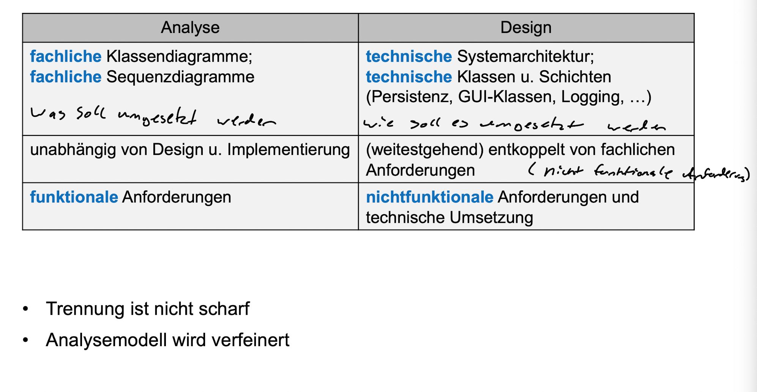

Ergebnisse der Analyse

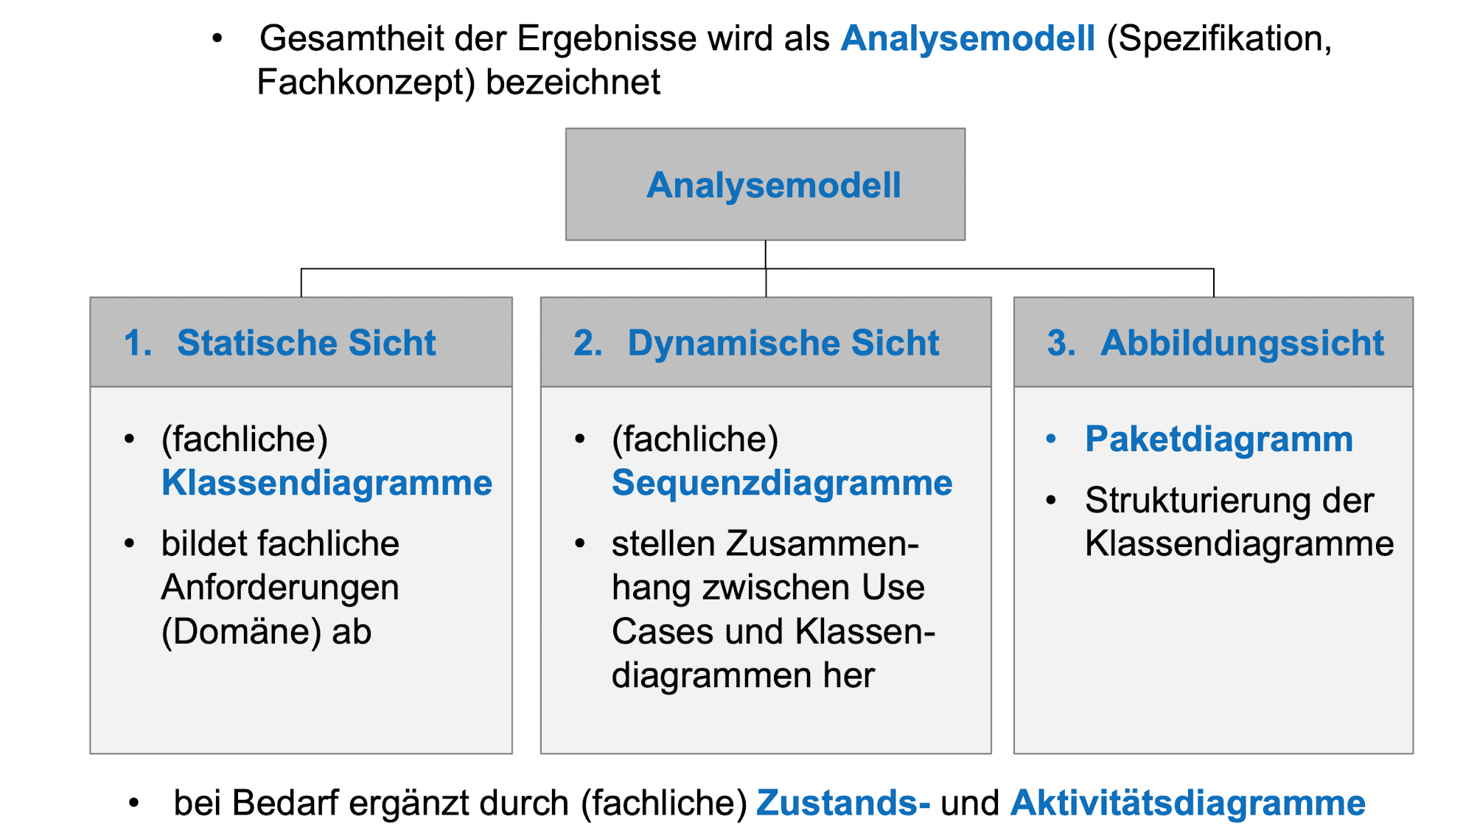

Statische Sicht UML Klassendiagramm

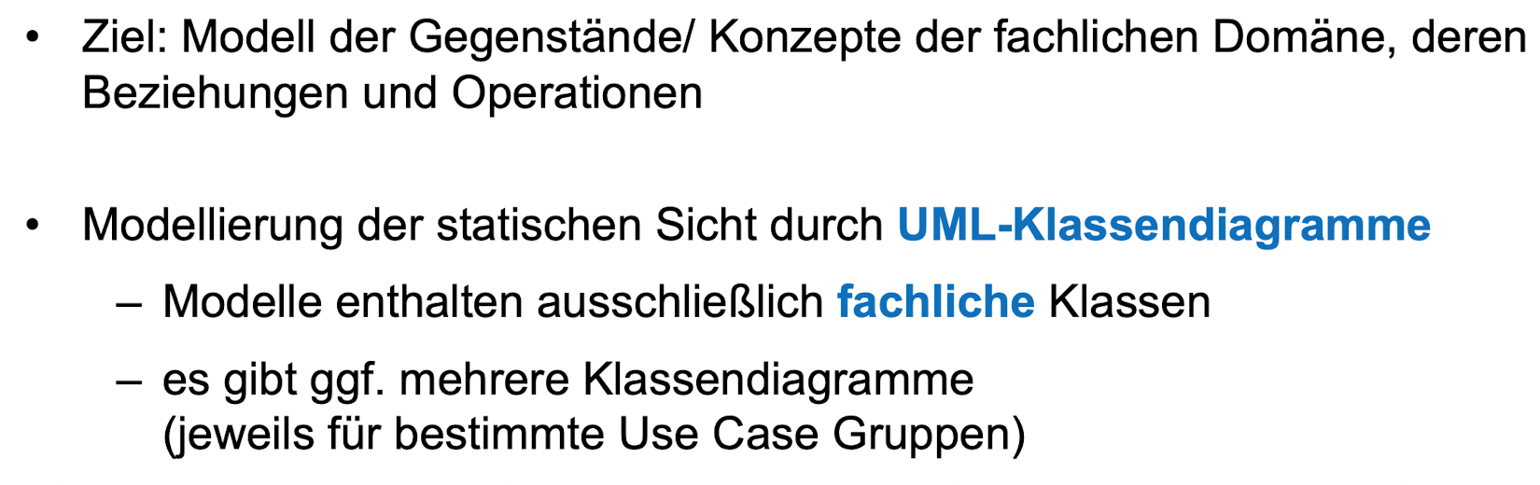

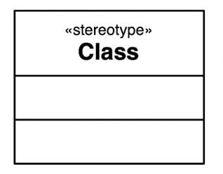OO-Analyse unterscheidet 3 Typen von fachlichen Klassen.   
**Entity**, **Control** und **Boundary** Klassen

Entity Klassen

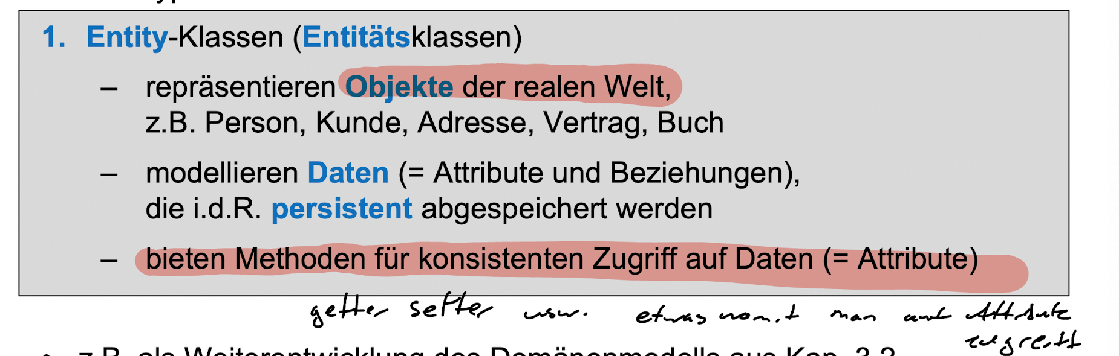

Control Klassen

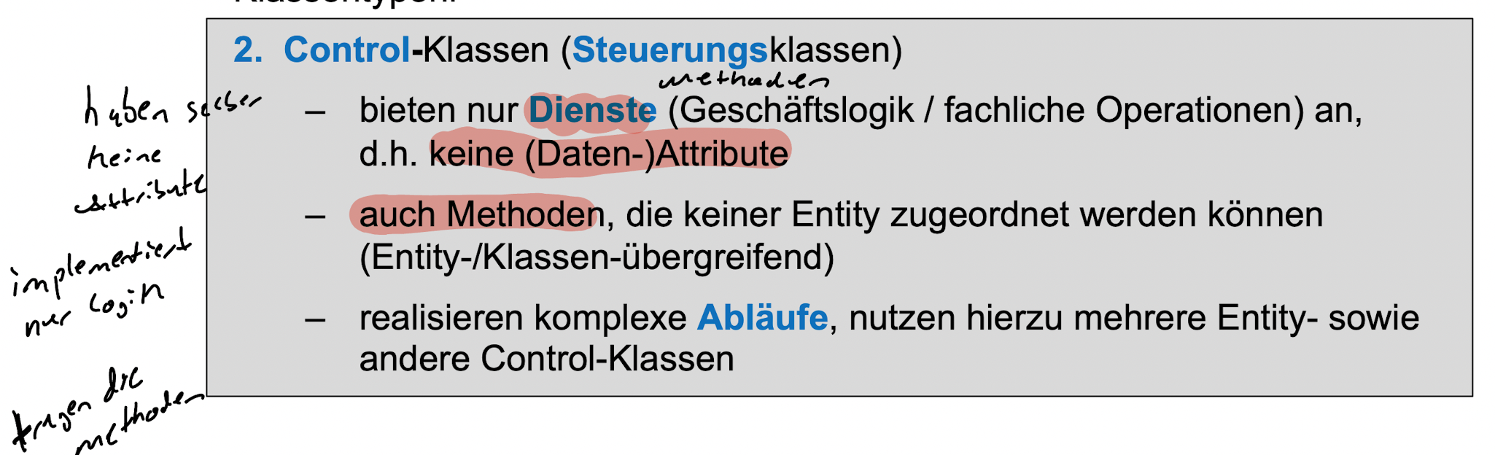

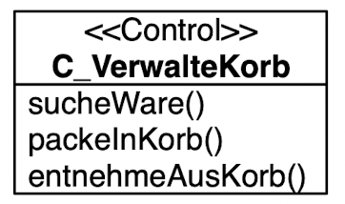

Boundary Klassen

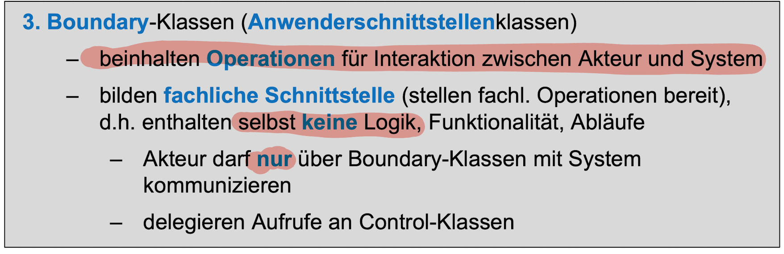

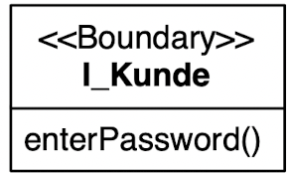

Dynamische Sicht: Ziele

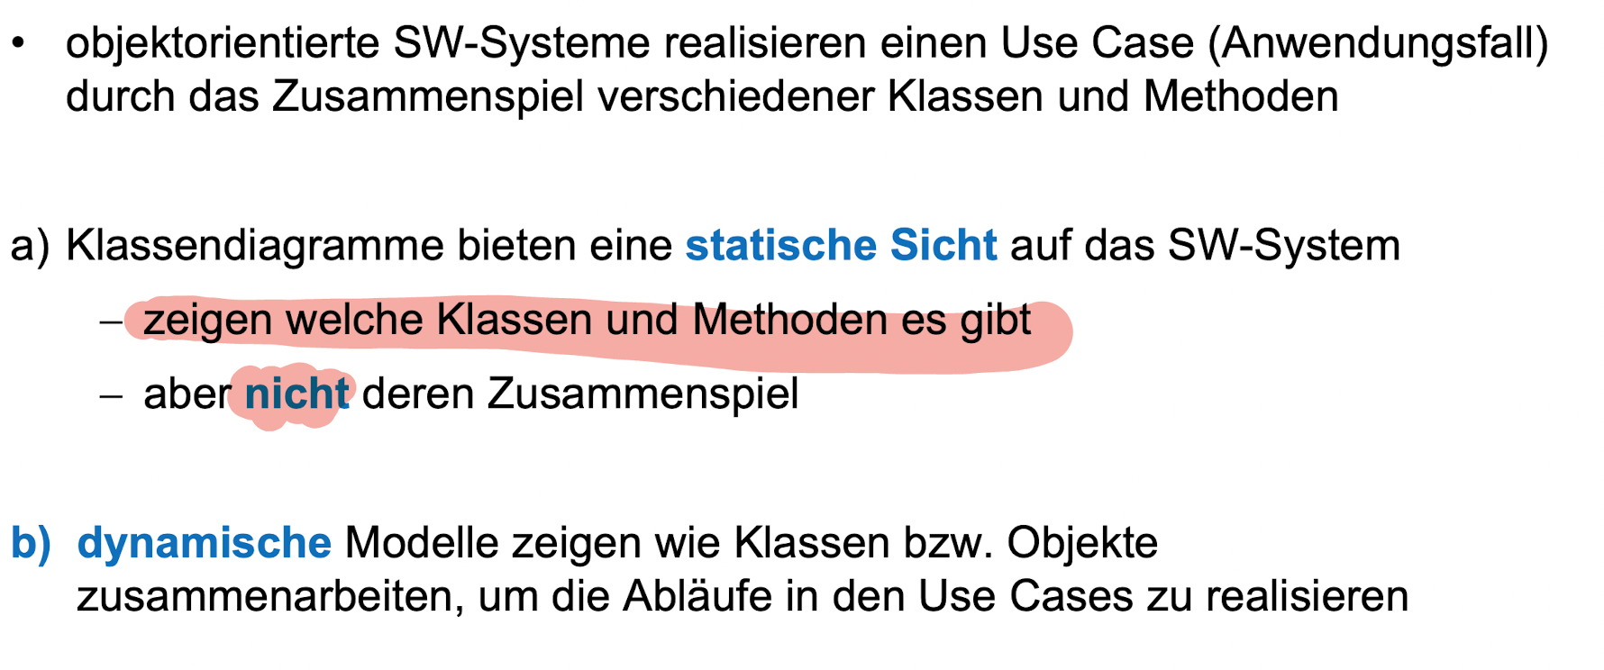

Ziel: “Durschpielen” der Use Cases in Form von Szenarios

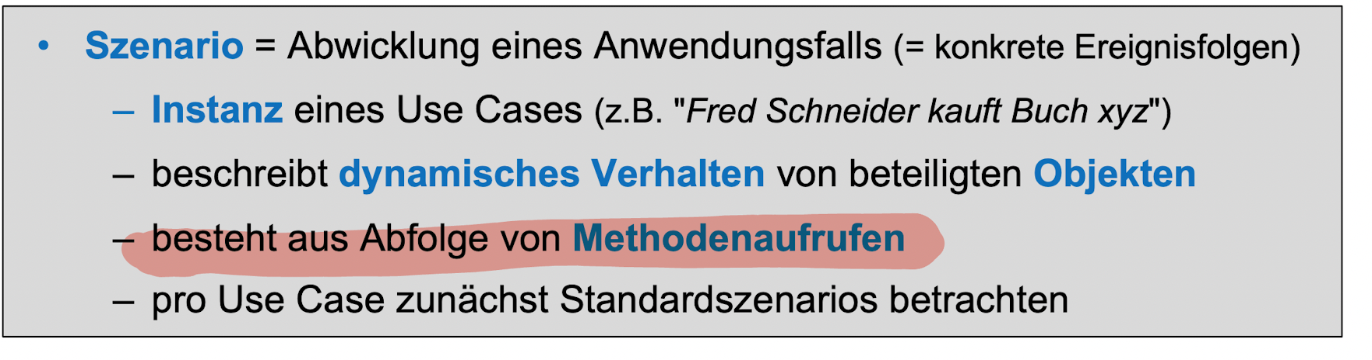

Wichtig !  
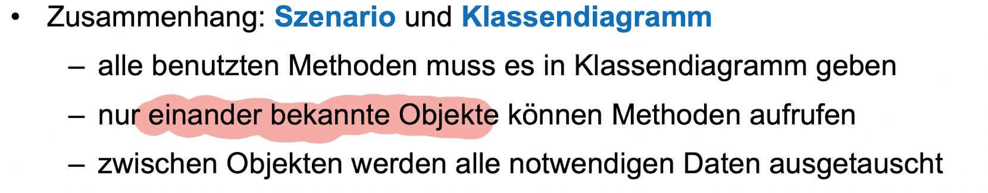

Nutzung von Sequenzdiagrammen!

Aufbau

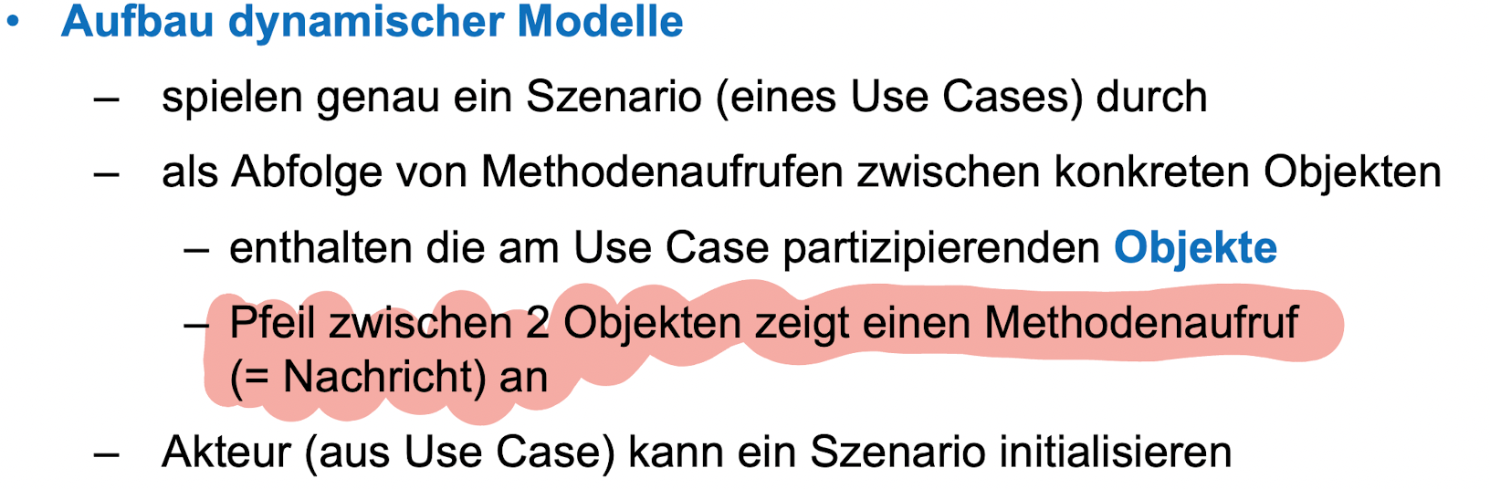

Sequenzdiagramm

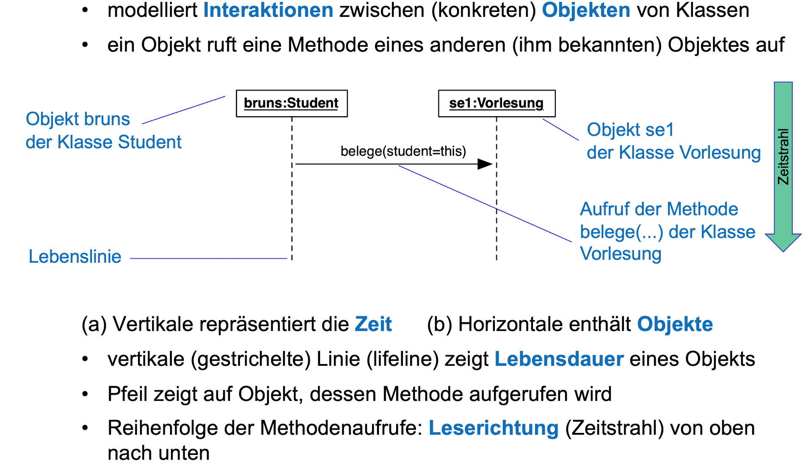

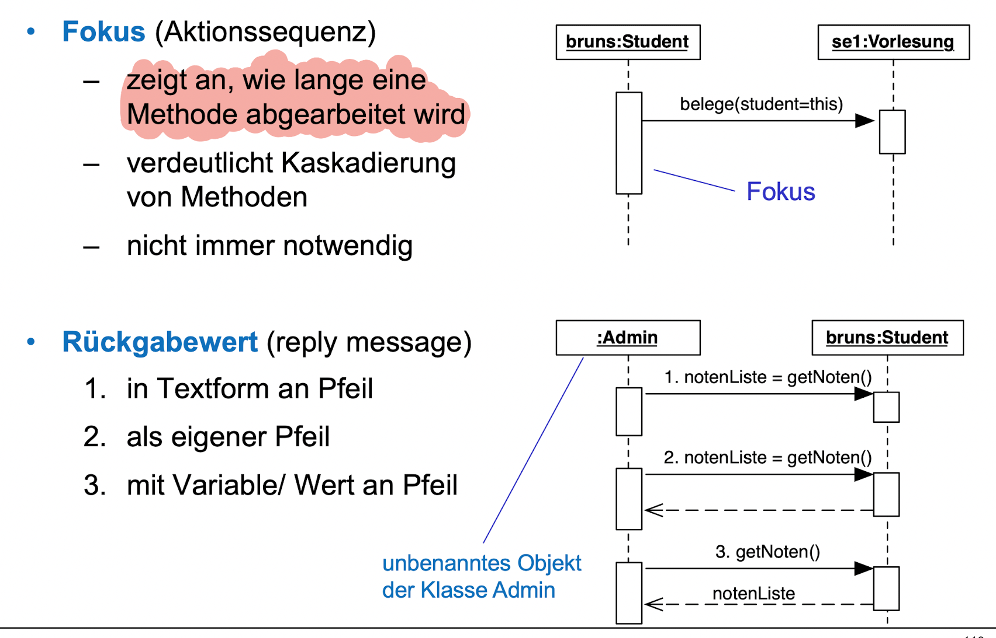

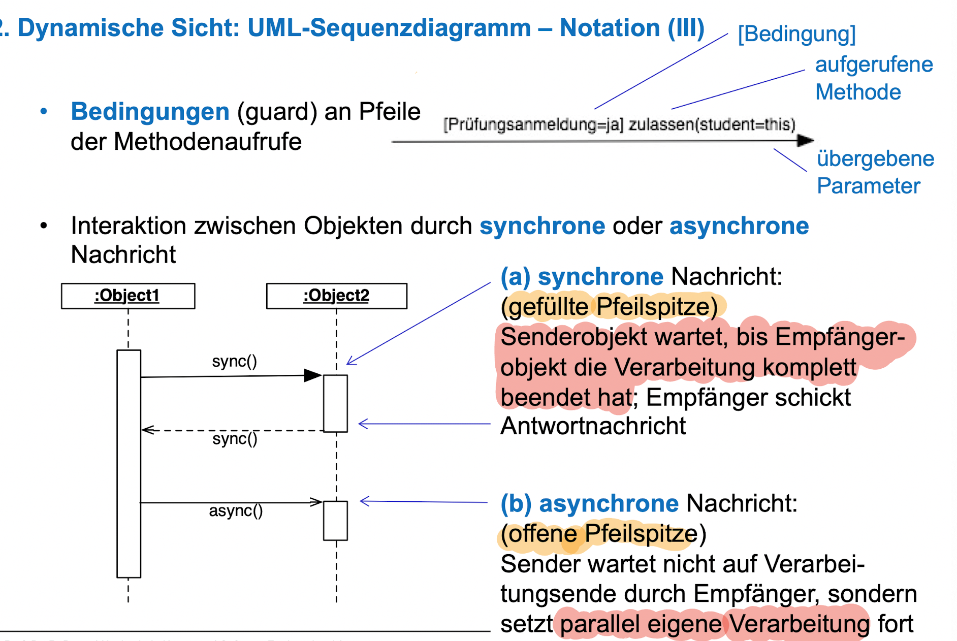

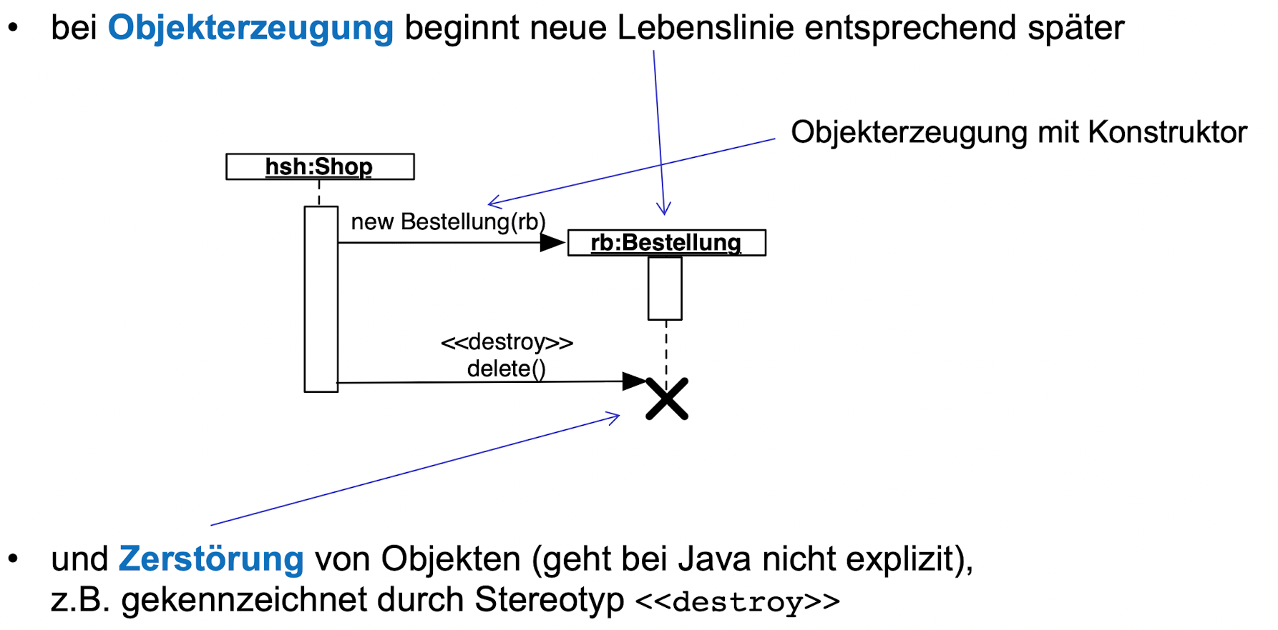

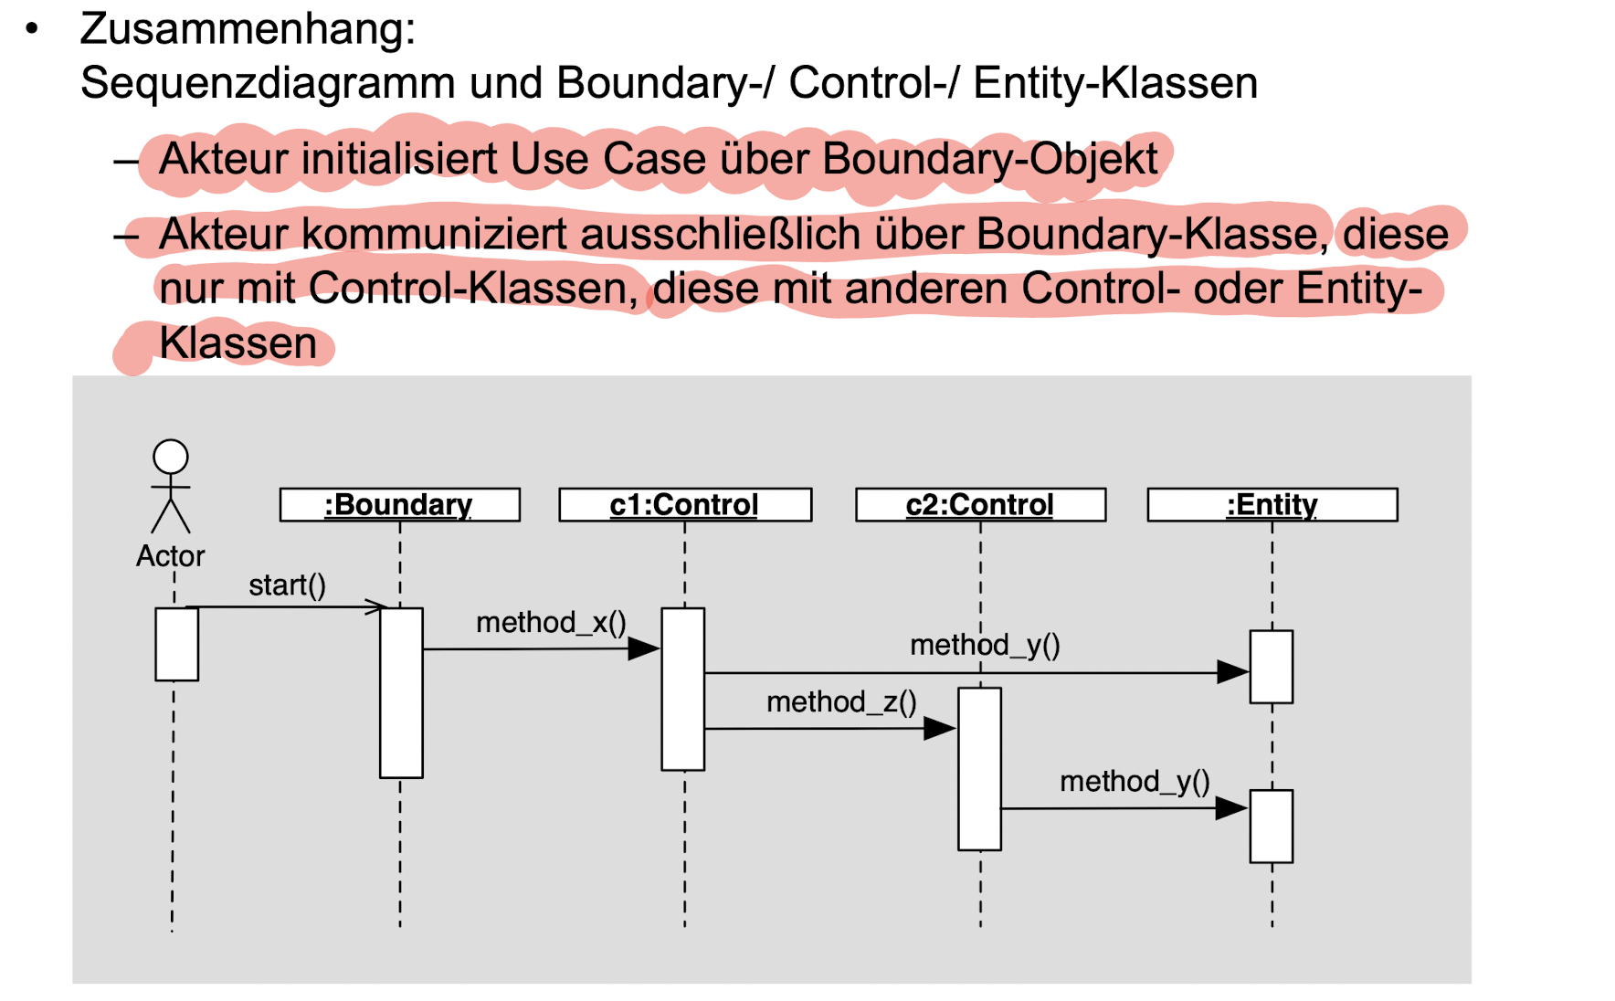

Wichtig: Sequenzdiagramme nur fuer komplexe Ablaufe erstellen

Dienen dem Finden von Methoden und Klassen

Sequenzdiagramm muss mit Klassendiagramm konsistent sein d.h.

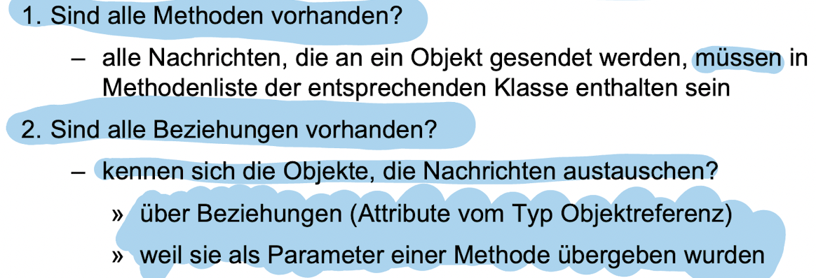

Zustandsdiagramme

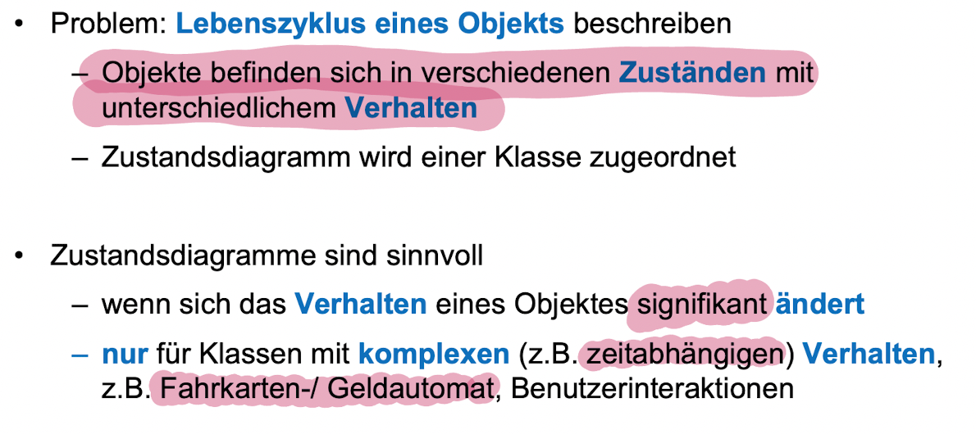

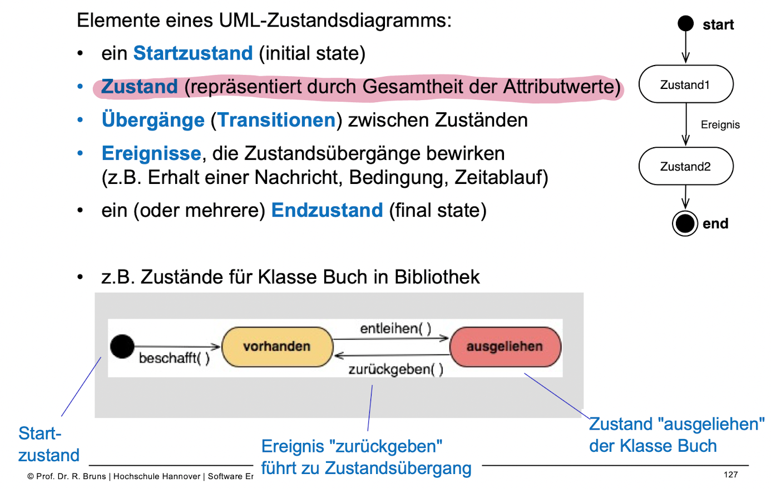

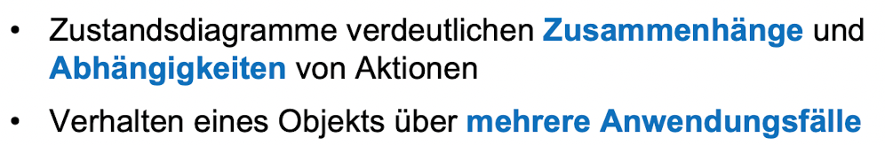

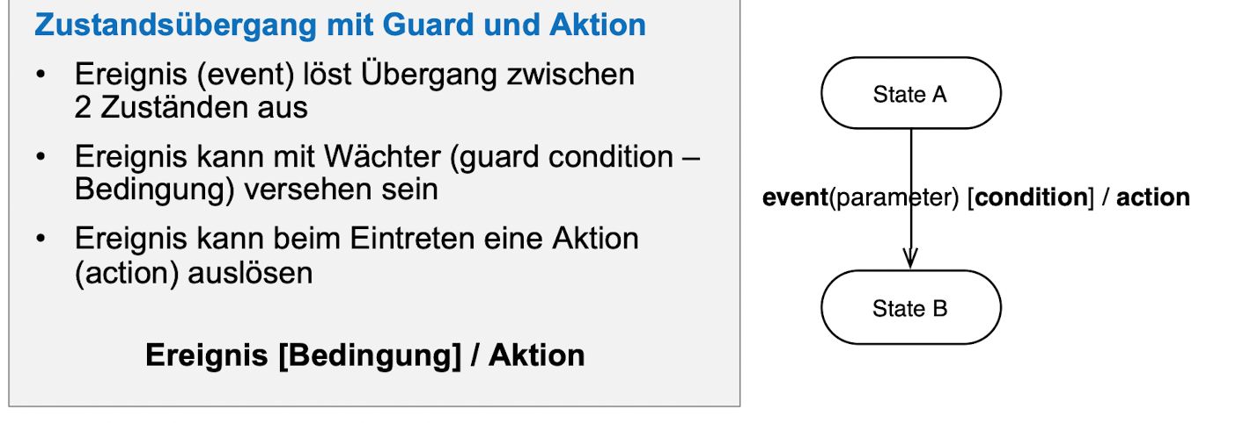

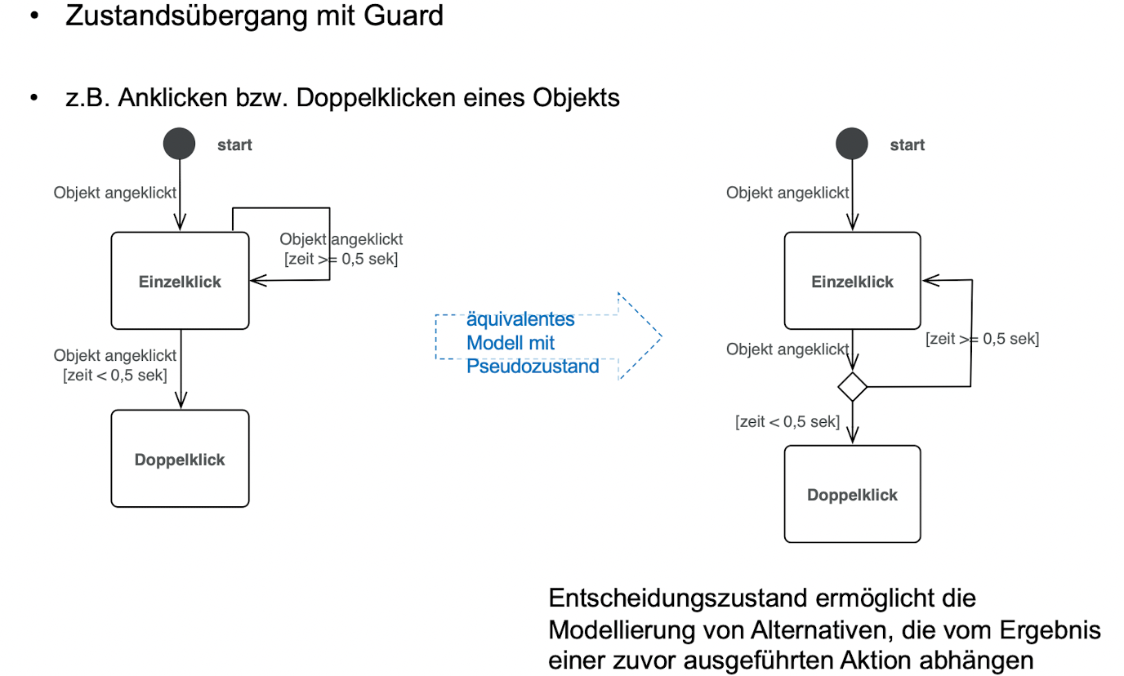

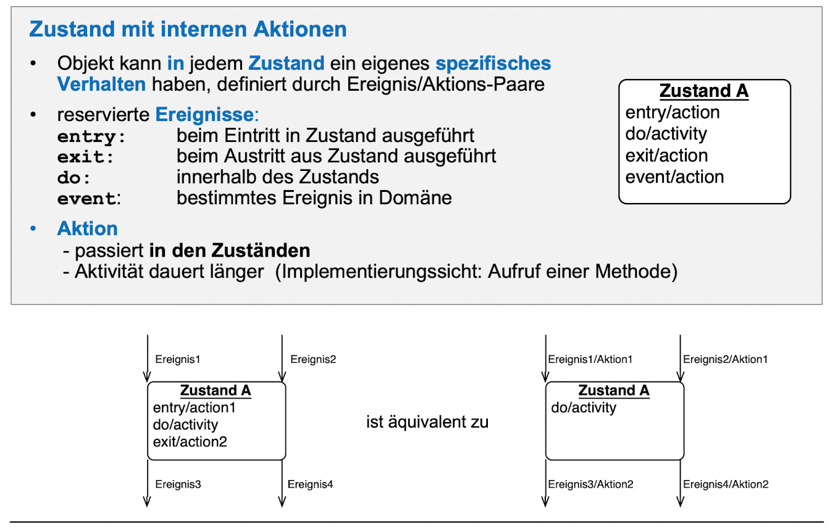

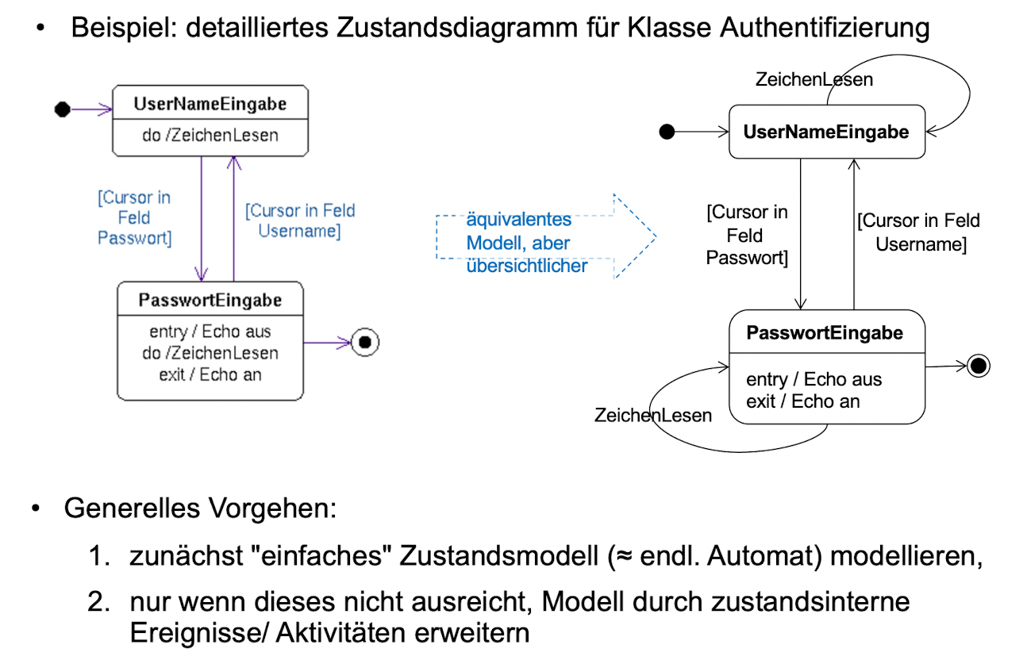

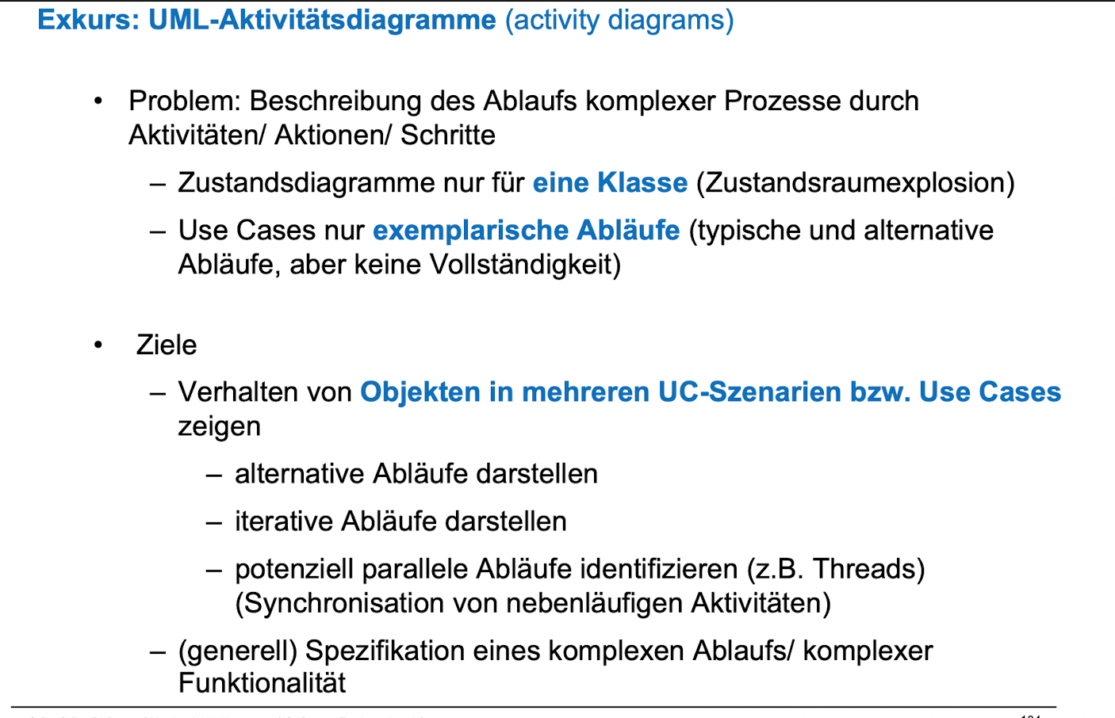

Zustands/Aktivitaetsdiagramm

